

|  |  |
| --- | --- |
| **«Ял шотан Кокшамар илем"**  **муниципальный образований Администрацийын**    **ПУНЧАЛЖЕ**  **425071, Марий Эл Республик, Звенигово район, Кокшамар ял, Молодежный урем, 1А**  **Тел.88364564422** | **Администрация**  **муниципального образования**  **"Кокшамарское сельское поселение"**    **ПОСТАНОВЛЕНИЕ**  **425071, Республика Марий Эл, Звениговский район, д.Кокшамары, ул.Молодежная,д.1А,**  **Тел.88364564422** |

№ 5 от 25 января 2019 года

**Об утверждении реестра и схемы мест (площадок) накопления твердых коммунальных отходов на территории муниципального образования "Кокшамарское сельское поселение"**

В соответствии с Федеральным законом от 06.10.2003 г. №131-ФЗ «Об общих принципах организации местного самоуправления в Российской федерации», Федеральным законом от 24.06.1998г. №89-ФЗ «Об отходах производства и потребления», постановлением Правительства РФ от 31.08.2018г. №1039 «Об утверждении Правил обустройства мест (площадок) накопления твердых коммунальных отходов и ведения их реестра», Правилами благоустройства территории муниципального образования «Кокшамарское сельское поселение», руководствуясь Уставом муниципального образования «Кокшамарское сельское поселение», Администрация муниципального образования «Кокшамарское сельское поселение»

ПОСТАНОВЛЯЕТ:

1. Утвердить реестр мест (площадок) накопления твердых коммунальных отходов на территории муниципального образования «Кокшамарское сельское поселение» (Приложение 1).

2. Утвердить реестр планируемых к размещению мест (площадок) накопления твердых коммунальных отходов на территории муниципального образования «Кокшамарское сельское поселение» (Приложение 2).

3. Утвердить схему размещения мест (площадок) накопления твердых коммунальных отходов на территории муниципального образования «Кокшамарское сельское поселение» (Приложение 3).

4. Постановление администрации от 27.12.2018 № 99 «Об утверждении схемы размещения мест (площадок) накопления твердых коммунальных отходов на территории муниципального образования «Кокшамарское сельское поселение» считать утратившим силу.

4. Постановление администрации от 10.06.2016года № 61 «Об утверждении схемы санитарной очистки МО «Кокшамарское сельское поселение» на 2016-2021г.г.» считать утратившим силу.

5. Настоящее постановление подлежит обнародованию и размещению на официальном сайте администрации муниципального образования «Звениговский муниципальный район» в информационно- телекоммуникационной сети «Интернет»- www.admzven.ru.

6. Контроль исполнения настоящего постановления оставляю за собой.

И.о.Главы администрации

МО «Кокшамарское сельское поселение» Е.П.Майорова

|  |  |  |  |  |  |  |  |
| --- | --- | --- | --- | --- | --- | --- | --- |
| **Реестр мест (площадок) накопления твердых коммунальных отходов Кокшамарского сельского поселения** | | | | | | | |
| **№ п/п** | **Данные о нахождении мест (площадок) накопления ТКО** | | | **Технические характеристики мест (площадок) накопления ТКО** | **Данные о собственниках мест (площадок) накопления** | **Источники образования ТКО** | **Адреса строений, которые совместно пользуются контейнерной площадкой** |
| **Координаты** | | **Адрес** |
| **Широта** | **Долгота** |
| 1 | 56.166239 | 47.723658 | д. Кокшамары, ул. Октябрьская | Покрытие-водонепроницаемое (бетон); площадь площадки S=14м2; контейнеров-2 шт.,объем-0,75м3 | Администрация МО «Кокшамарское сельское поселение» | Жилищные | ул.Московская с 61 по 70; ул.Лесная с 3 по 29; ул. Октябрьская с 1 по 12 |

Приложение 1

к постановлению администрации

муниципального образования

«Кокшамарское сельское поселение»

№ 5 от25.01.2019г .

|  |  |  |  |  |  |  |  |  |
| --- | --- | --- | --- | --- | --- | --- | --- | --- |
|  |  |  |  | |  | | Приложение 2 к постановлению администрации муниципального образования «Кокшамарское сельское поселение»  № 5 от 25.01.2019г. .. | |
| **Реестр планируемых мест (площадок) накопления твердых коммунальных отходов Кокшамарского сельского поселения**  **(запланированы в 2019году)** | | | | | | | | | | | | |
| № п/п | **Данные о нахождении мест (площадок) накопления ТКО** | | | **Технические характеристики мест (площадок) накопления ТКО** | | **Данные о собственниках мест (площадок) накопления** | | **Источники образования ТКО** | **Адреса строений, которые совместно пользуются контейнерной площадкой** | | | |
| **Координаты** | | **Адрес** |
| **Широта** | **Долгота** |
| 2 | 56.1663395 | 47.727016 | д. Кокшамары, Октябрьская,23 | Площадь площадки S=10м2, контейнеров-2шт.,объем-0,75м3  Покрытие-водонепроницаемое (бетон) | | Администрация МО «Кокшамарское сельское поселение» | | Жилищные | ул.Октябрьская с 13 по 27 | | | |
| 3 | 56.158940 | 47.723241 | д. Кокшамары, Октябрьская,54 | Площадь площадки S=10м2, контейнеров-2шт.,объем-0,75м3  Покрытие-водонепроницаемое (бетон) | | Администрация МО «Кокшамарское сельское поселение» | | Жилищные | ул. Октябрьская с 28 по 54 | | | |
| 4 | 56.156608 | 47.719093 | д. Кокшамары, Ленинская,24 | Площадь площадки S=10м2, контейнеров-2шт.,объем-0,75м3  Покрытие-водонепроницаемое (бетон) | | Администрация МО «Кокшамарское сельское поселение» | | Жилищные | ул.Ленинская с 1 по 33 | | | |
| 5 | 56.156020 | 47.714260 | д. Кокшамары, Ленинская,35 | Площадь площадки S=10м2, контейнеров-2шт.,объем-0,75м3  Покрытие-водонепроницаемое (бетон) | | Администрация МО «Кокшамарское сельское поселение» | | Жилищные | ул.Ленинская с 33а по 51 | | | |
| 6 | 56.164766 | 47.735711 | д. Кокшамары, Московская,18 | Площадь площадки S=10м2, контейнеров-2шт.,объем-0,75м3  Покрытие-водонепроницаемое (бетон) | | Администрация МО «Кокшамарское сельское поселение» | | Жилищные | ул.Московская с 1 по 60 | | | |
| 7 | 56.162102 | 47.735902 | д. Кокшамары, Молодежная,29 | Площадь площадки S=10м2, контейнеров-2шт.,объем-0,75м3  Покрытие-водонепроницаемое (бетон) | | Администрация МО «Кокшамарское сельское поселение» | | Жилищные | ул.Молодежная с 1 по 26; ул. Молодежная с 28 по 52 | | | |
| 8 | 56.162943 | 47.736004 | д. Кокшамары, Молодежная,27 | Площадь площадки S=10м2, контейнеров-2шт.,объем-0,75м3  Покрытие-водонепроницаемое (бетон) | | Администрация МО «Кокшамарское сельское поселение» | | Жилищные | ул.Молодежная с 1 по 27а | | | |
| 9 | 56.162551 | 47.743795 | д. Кокшамары, Первомайская,1а | Площадь площадки S=10м2, контейнеров-2шт.,объем-0,75м3  Покрытие-водонепроницаемое (бетон) | | Администрация МО «Кокшамарское сельское поселение» | | Жилищные | ул.Первомайская с 1 по 25;ул.Советская с 1 по 13; ул.Почтовая с 2 по 12 | | | |
| 10 | 56.160723 | 47.742542 | д. Кокшамары, Полевая,1а | Площадь площадки S=10м2, контейнеров-2шт.,объем-0,75м3  Покрытие-водонепроницаемое (бетон) | | Администрация МО «Кокшамарское сельское поселение» | | Жилищные | ул.Клубная с 1 по 8; ул.Хлебникова с 1 по 35; ул.Полевая с 1 по 20 | | | |
| 11 | 56.159839 | 47.751934 | д. Кокшамары, Первомайская,39 | Площадь площадки S=10м2, контейнеров-2шт.,объем-0,75м3  Покрытие-водонепроницаемое (бетон) | | Администрация МО «Кокшамарское сельское поселение» | | Жилищные | ул.Первомайская с 26 по 46 | | | |
| 12 | 56.158737 | 47.757293 | д. Кокшамары, Первомайская,61 | Площадь площадки S=10м2, контейнеров-2шт.,объем-0,75м3  Покрытие-водонепроницаемое (бетон) | | Администрация МО «Кокшамарское сельское поселение» | | Жилищные | ул.Первомайская с 47 по 64 | | | |
| 13 | 56.158737 | 47.757293 | д. Кокшамары, Набережная,9 | Площадь площадки S=10м2, контейнеров-2шт.,объем-0,75м3  Покрытие-водонепроницаемое (бетон) | | Администрация МО «Кокшамарское сельское поселение» | | Жилищные | ул. Набережная с 1 по 40 | | |
| 14 | 56.160297 | 47.756464 | д. Кокшамары, Эшпая,17 | Площадь площадки S=10м2, контейнеров-2шт.,объем-0,75м3  Покрытие-водонепроницаемое (бетон) | | Администрация МО «Кокшамарское сельское поселение» | | Жилищные | ул.Эшпая с 1 по 47 | | |
| 15 | 56.163046 | 47.748009 | д. Кокшамары, Палантая,9 | Площадь площадки S=10м2, контейнеров-2шт.,объем-0,75м3  Покрытие-водонепроницаемое (бетон) | | Администрация МО «Кокшамарское сельское поселение» | | Жилищные | ул.Палантая с 1 по 37 | | |
| 16 | 56.158265 | 47.632558 | с.Сидельниково, Колхозная,10 | Площадь площадки S=10м2, контейнеров-2шт.,объем-0,75м3  Покрытие-водонепроницаемое (бетон) | | Администрация МО «Кокшамарское сельское поселение» | | Жилищные | ул.Колхозная с 1по16а | | |
| 17 | 56.158633 | 47.646000 | с.Сидельниково, Кооперативная,32 | Площадь площадки S=10м2, контейнеров-2шт.,объем-0,75м3  Покрытие-водонепроницаемое (бетон) | | Администрация МО «Кокшамарское сельское поселение» | | Жилищные | ул.Колхозная с 27 по 44а; ул. Кооперативная с 1 по 44 | | |
| 18 | 56.158464 | 47.637705 | с.Сидельниково, Колхозная,22а | Площадь площадки S=10м2, контейнеров-2шт.,объем-0,75м3  Покрытие-водонепроницаемое (бетон) | | Администрация МО «Кокшамарское сельское поселение» | | Жилищные | ул.Колхозная с 17 по 26: ул.Садовая с 1 по 7;ул. Почтовая с 1 по 16; ул.Набережная1,2 | | |
| 19 | 56.167372 | 47.635762 | с.Сидельниково, Первомайская,51 | Площадь площадки S=10м2, контейнеров-2шт.,объем-0,75м3  Покрытие-водонепроницаемое (бетон) | | Администрация МО «Кокшамарское сельское поселение» | | Жилищные | ул. Первомайская с 38 по 65 | | |
| 20 | 56.170988 | 47.636012 | с.Сидельниково, Первомайская,23 | Площадь площадки S=10м2, контейнеров-2шт.,объем-0,75м3  Покрытие-водонепроницаемое (бетон) | | Администрация МО «Кокшамарское сельское поселение» | | Жилищные | ул.Первомайская с 1 по 37а; ул.Кушакова с 1 по 20;ул.Школьная с 1 по 10 ул. Новая; ул. Лесная | | |
| 21 | 56.170761 | 47.637965 | с.Сидельниково, Пионерская,28 | Площадь площадки S=10м2, контейнеров-2шт.,объем-0,75м3  Покрытие-водонепроницаемое (бетон) | | Администрация МО «Кокшамарское сельское поселение» | | Жилищные | ул.Пионерская с 21по 41 | | |
| 22 | 56.167202 | 47.639549 | с.Сидельниково, Пионерская,55 | Площадь площадки S=10м2, контейнеров-2шт.,объем-0,75м3  Покрытие-водонепроницаемое (бетон) | | Администрация МО «Кокшамарское сельское поселение» | | Жилищные | ул.Пионерская с 42 по 72 | | |
| 23 | 56.174658 | 47.640419 | с.Сидельниково, Пионерская,1 | Площадь площадки S=10м2, контейнеров-2шт.,объем-0,75м3  Покрытие-водонепроницаемое (бетон) | | Администрация МО «Кокшамарское сельское поселение» | | Жилищные | ул.Пионерская с 1 по 20; | | |
| 24 | 56.164629 | 47.630682 | с.Сидельниково, Нагорная,9 | Площадь площадки S=10м2, контейнеров-2шт.,объем-0,75м3  Покрытие-водонепроницаемое (бетон) | | Администрация МО «Кокшамарское сельское поселение» | | Жилищные | ул.Нагорная с 1 по 13 | | |
| 25 | 56.164109 | 47.632731 | с.Сидельниково, Подгорная,6 | Площадь площадки S=10м2, контейнеров-2шт.,объем-0,75м3  Покрытие-водонепроницаемое (бетон) | | Администрация МО «Кокшамарское сельское поселение» | | Жилищные | ул.Подгорная с 1 по 18 | | |
| 26 | 56.219930 | 47.518763 | д.Иванбеляк, Сосновая,4 | Площадь площадки S=10м2, контейнеров-2шт.,объем-0,75м3  Покрытие-водонепроницаемое (бетон) | | Администрация МО «Кокшамарское сельское поселение» | | Жилищные | ул.Сосновая с 1 по 39 | |
| 27 | 56.229736 | 47.521532 | д.Иванбеляк, Вишневая,13 | Площадь площадки S=10м2, контейнеров-2шт.,объем-0,75м3  Покрытие-водонепроницаемое (бетон) | | Администрация МО «Кокшамарское сельское поселение» | | Жилищные | ул.Вишневая с 1 по 24 | |
| 28 | 56.229548 | 47.519953 | д.Иванбеляк, Полевая,11 | Площадь площадки S=10м2, контейнеров-2шт.,объем-0,75м3  Покрытие-водонепроницаемое (бетон) | | Администрация МО «Кокшамарское сельское поселение» | | Жилищные | ул.Полевая с 1 по 15 | |
| 29 | 56.228189 | 47.520714 | д.Иванбеляк, Клубная,6 | Площадь площадки S=10м2, контейнеров-2шт.,объем-0,75м3  Покрытие-водонепроницаемое (бетон) | | Администрация МО «Кокшамарское сельское поселение» | | Жилищные | ул.Клубная с 1 по 17 | |
| 30 | 56.255755 | 47.479646 | д. Липша,Передняя,10 | Площадь площадки S=10м2, контейнеров-2шт.,объем-0,75м3  Покрытие-водонепроницаемое (бетон) | | Администрация МО «Кокшамарское сельское поселение» | | Жилищные | ул.Передняя с 1 по 21 | |
| 31 | 56.252227 | 47.460219 | д. Липша,Новая,12 | Площадь площадки S=10м2, контейнеров-2шт.,объем-0,75м3  Покрытие-водонепроницаемое (бетон) | | Администрация МО «Кокшамарское сельское поселение» | | Жилищные | ул.Новая с 1 по30а, | |
| 32 | 56.256094 | 47.457424 | д. Липша,Новая,40 | Площадь площадки S=10м2, контейнеров-2шт.,объем-0,75м3  Покрытие-водонепроницаемое (бетон) | | Администрация МО «Кокшамарское сельское поселение» | | Жилищные | ул. Новая с 31 по 65 | |
| 33 | 56.250220 | 47.474377 | д. Липша, Студеный Ключ,15 | Площадь площадки S=10м2, контейнеров-2шт.,объем-0,75м3  Покрытие-водонепроницаемое (бетон) | | Администрация МО «Кокшамарское сельское поселение» | | Жилищные | ул.Студеный Ключ с 1 по 34 |
| 34 | 56.158560 | 47.497984 | д. Уржумка, Фермеров,73 | Площадь площадки S=10м2, контейнеров-2шт.,объем-0,75м3  Покрытие-водонепроницаемое (бетон) | | Администрация МО «Кокшамарское сельское поселение» | | Жилищные | ул.Фермеров с 58 по 92 |
| 35 | 56.160374 | 47.482161 | д. Уржумка ,Фермеров,17 | Площадь площадки S=10м2, контейнеров-2шт.,объем-0,75м3  Покрытие-водонепроницаемое (бетон) | | Администрация МО «Кокшамарское сельское поселение» | | Жилищные | ул.Фермеров с 11 по57 |
| 36 | 56.161601 | 47.474583 | д. Уржумка ,Фермеров,1 | Площадь площадки S=10м2, контейнеров-2шт.,объем-0,75м3  Покрытие-водонепроницаемое (бетон) | | Администрация МО «Кокшамарское сельское поселение» | | Жилищные | ул.Фермеров с 1 по10 |
| 37 | 56.161341 | 47.484460 | д. Уржумка ,Заозерная,33 | Площадь площадки S=10м2, контейнеров-2шт.,объем-0,75м3  Покрытие-водонепроницаемое (бетон) | | Администрация МО «Кокшамарское сельское поселение» | | Жилищные | ул.Заозерная |
| 38 | 56.164364 | 47.485431 | д. Уржумка ,Рябиновая,2 | Площадь площадки S=10м2, контейнеров-2шт.,объем-0,75м3  Покрытие-водонепроницаемое (бетон) | | Администрация МО «Кокшамарское сельское поселение» | | Жилищные | ул.Ольховая, ул. Центральная |
| 39 | 56.162958 | 47.507030 | п.Уржумское лесничество, Лесная,12а | Площадь площадки S=10м2, контейнеров-2шт.,объем-0,75м3  Покрытие-водонепроницаемое (бетон) | | Администрация МО «Кокшамарское сельское поселение» | | Жилищные | ул. Лесная с 1 по24,ул. Заозерная, ул. Березовая |

.. Приложение3

к постановлению администрации

муниципального образования

«Кокшамарское сельское поселение»

№5 от 25.01.2019 г.

д.Кокшамары (масштаб 1:400)

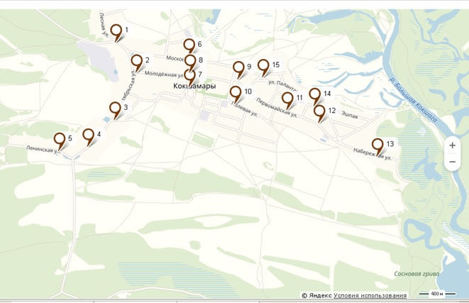

.. Приложение3

к постановлению администрации

муниципального образования

«Кокшамарское сельское поселение»

№ 5 от 25.01.2019 г.

с.Сидельниково (масштаб 1:400)

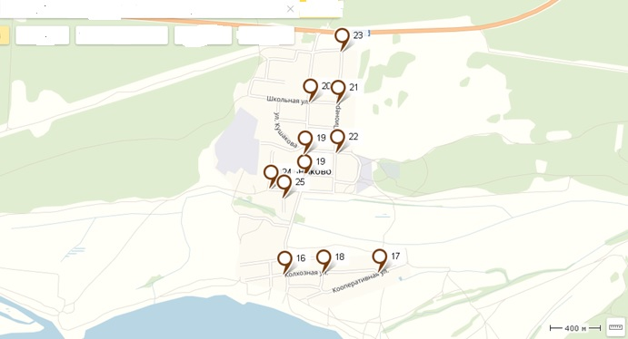

.. Приложение3

к постановлению администрации

муниципального образования

«Кокшамарское сельское поселение»

№ 5 от 25.01.2019 г.

д. Иванбеляк (масштаб 1:200)

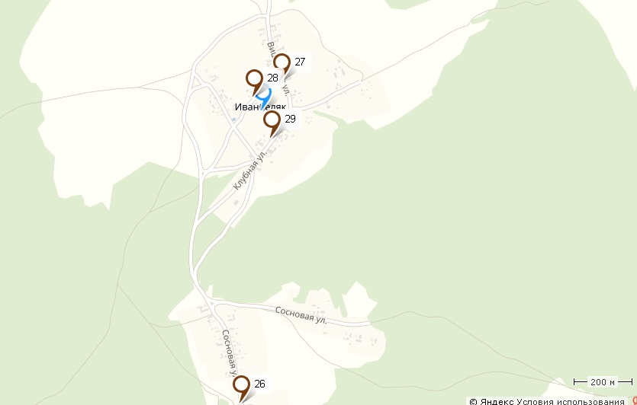

.. Приложение3

к постановлению администрации

муниципального образования

«Кокшамарское сельское поселение»

№ 5 от 25.01.2019 г.

д. Липша (масштаб 1:400)

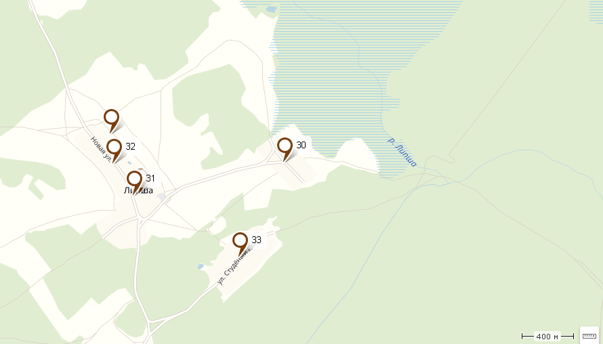

.. Приложение3

к постановлению администрации

муниципального образования

«Кокшамарское сельское поселение»

№ 5 от 25.01.2019 г.

д. Уржумка и п. Уржумское лесничество (масштаб 1:400)

